Başkent Üniversitesi
Elektrik Elektronik MÜHENDİSLİĞİ BÖLÜMÜ

EEM - 312

SAYISAL ELEKTRONİK LAB.
RAPOR

DENEYİN ADI :DIYOT KARAKTERISTIĞI ve MODELLERI

DENEY NUMARASI : D3

LAB. GRUBU :02

LAB. ASİSTANI :Umut Kocatürk – Levent Özparlak

OKTAY BACANLI
20493254
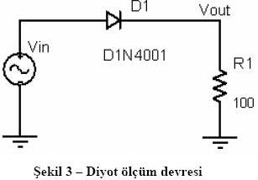
1)

Şekil-3’te verilen devre deney setine kuruldu ve f = 1 KHz’lik üçgen dalga verecek şekilde ayarlandı.Dalga genliği -10 V +10 V arasında değişen Vin gerilimi uygulandı ve yapılan ölçümler sonucunda ileri gerilim değeri olan Vout = 0,6 V bulundu.

2)
Diyot Gerilimi | Diyot Akımı
-5V | 0
0.5V | 0.257 mA
0.55V | 0.672 mA
0.6V | 1.421 mA
0.65V | 5.524 mA
0.7V | 17,852 mA
0.75V | 56.87 mA
0.8V | 192.62 mA

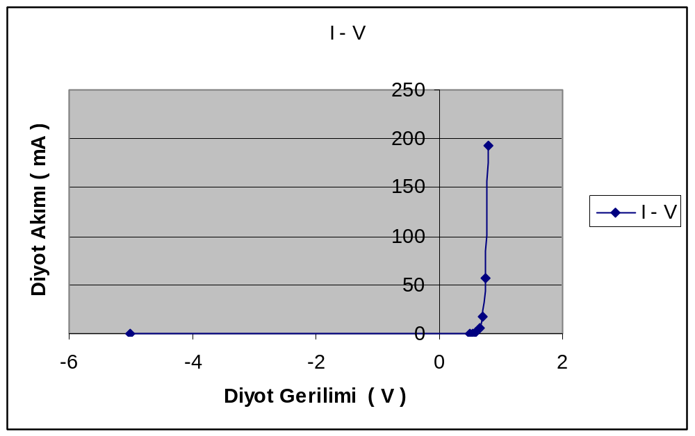

Diyot gerilimi (V), V_{ON} voltajını geçinceye kadar diyot akımının değerleri cok düşük çıkmaktadır yane iletime geçmemiştir. Bu yüzden V=0.6V’a kadar diyot akımı çok küçük çıkmıştır. V=0,65V değerinden sonra ise diyot iletime geçmiştir;çünkü V_{ON} voltajı geçilmiştir. Bu değerler grafikten de kolaylıkla anlaşılabilmektedir.
3) Deney setine kurulan devreye sinüs sinyali yerine 0V-5V arasında değişen bir kare dalga uygulanarak diyotun geri toparlama süresi ölçüldü.Elde edilen veriler aşağıdaki tabloda görülmektedir.

F | trr
5k | 23 us
10k | 19,80 us
20k | 16,27 us
40k | 11,80 us
100k | 4,37 us
200k | 2,02 us
500k | 830ns
1M | 290ns

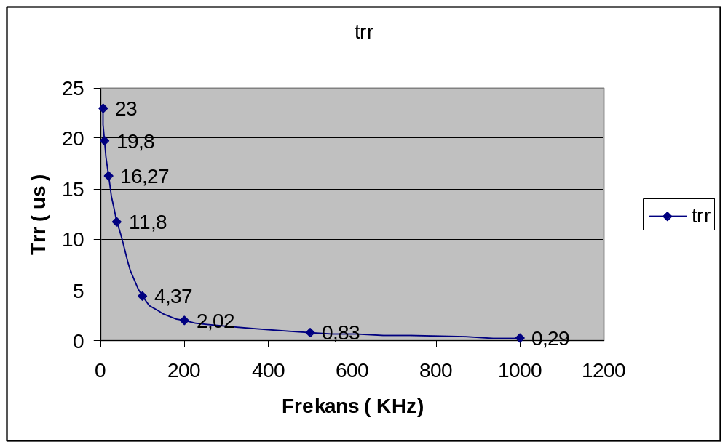

Devrede kullanılan R1 direnci trr değerini ayarlamamıza olanak sağlar. Zaman sabiti , τ = R*C’ formülünden bulunmaktadır. Bu formülden yola çıkılarak R1 direncinin trr (reverse recovery time) değerine etkisi açıkça görülebilir. Trr, R1 ile doğru orantılı olarak değişmektedir.

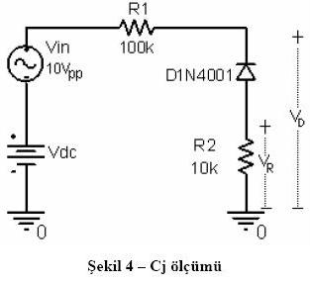
4)

